大作业（一）

平面连杆机构的运动分析

（题目 折叠伞机构 ）

班级： 机械三班

学号： 220310323

姓名： 王锐

成绩：

完成日期 2024 年 5 月 30 日

目录

1.题目及原始数据

1.1题目

1.2原始数据

2.机构运动分析方程

3.仿真程序流程框图

4.仿真源程序

5.运动曲线图

6.总结及体会

7.参考资料

一、题目及原始数据

1.1 题目

试用计算机，建模仿真完成下列连杆机构的运动分析

1、 图1所示为折叠伞可展机构示意图，为平面八连杆机构。请自行选定一把折叠伞，在报告中注明品牌，画出机构示意图，进行测绘，得出各构件的运动参数，填写表1。进而，测绘出原动件1的平动范围。假设从伞收拢到完全展开时，原动件1以等线速度 =5mm/s沿直线方向运动。

2、 画出随原动件的位移变化，M点的位移、速度和加速度的运动曲线。



图1平面八连杆可展机构（折叠伞机构）

1.2 原始数据

机构示意图：

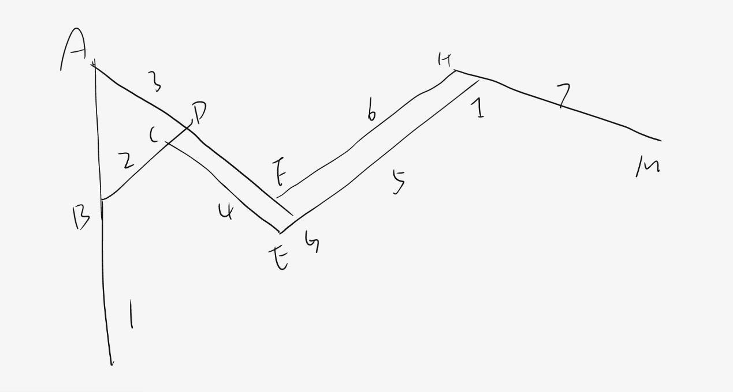

图1平面八连杆可展机构（折叠伞机构）

表1 所测绘的折叠伞机构运动尺寸参数(单位：mm)

|  |  |  |  |  |  |  |  |  |  |  |  |
| --- | --- | --- | --- | --- | --- | --- | --- | --- | --- | --- | --- |
| 参数 |  |  |  |  |  |  | *lCD* | *lEG* | *lFG* | *lHI* | *lDG* |
|  | 105 | 180 | 90 | 195 | 160 | 215 | 15 | 16 | 15 | 10 | 90 |

二、机构运动分析方程

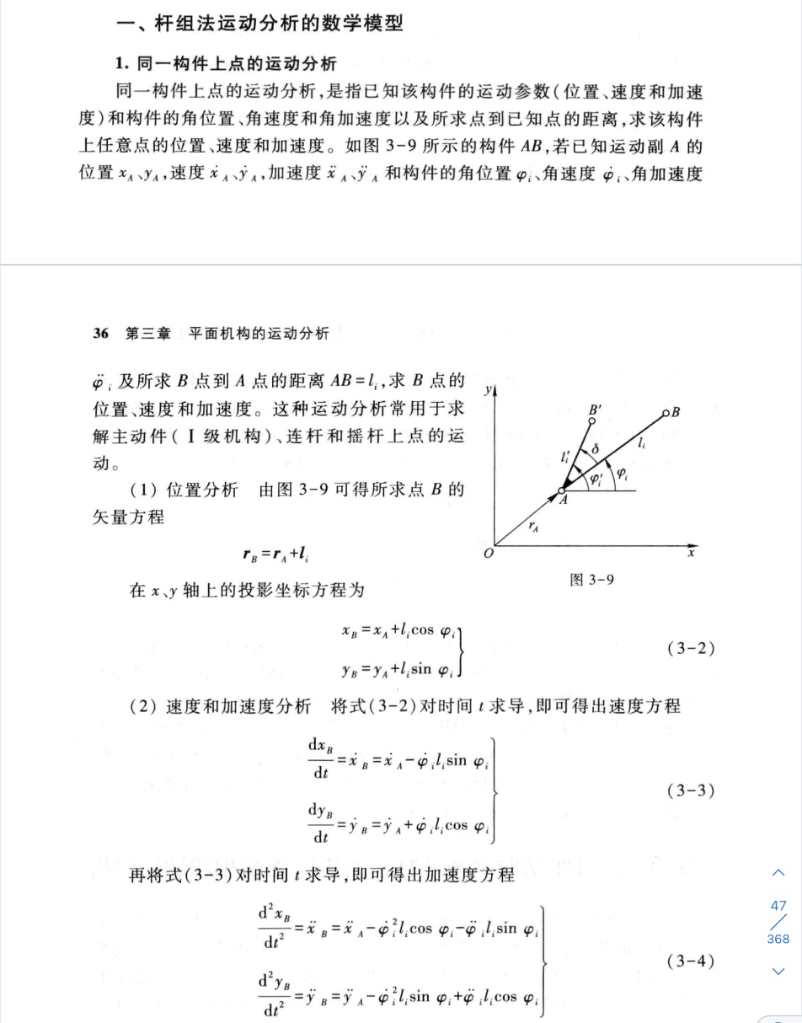

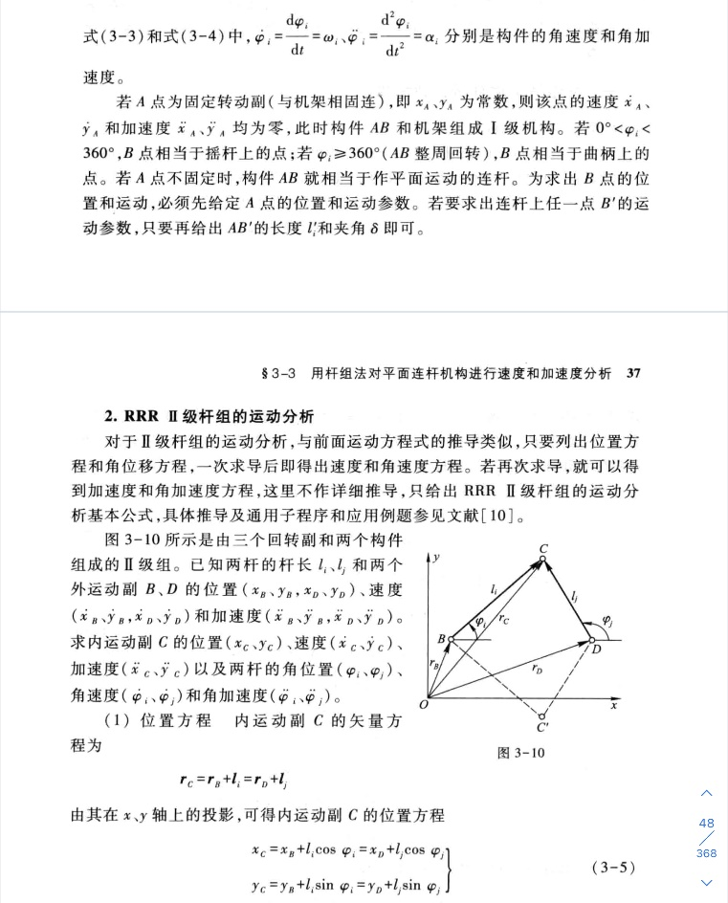

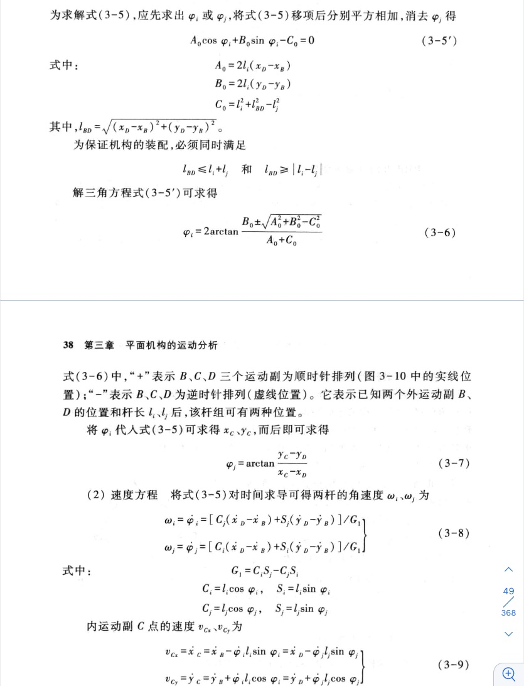

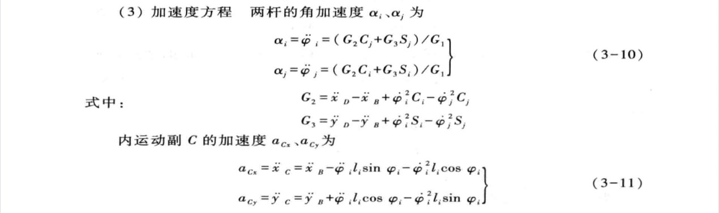

三、仿真程序流程框图

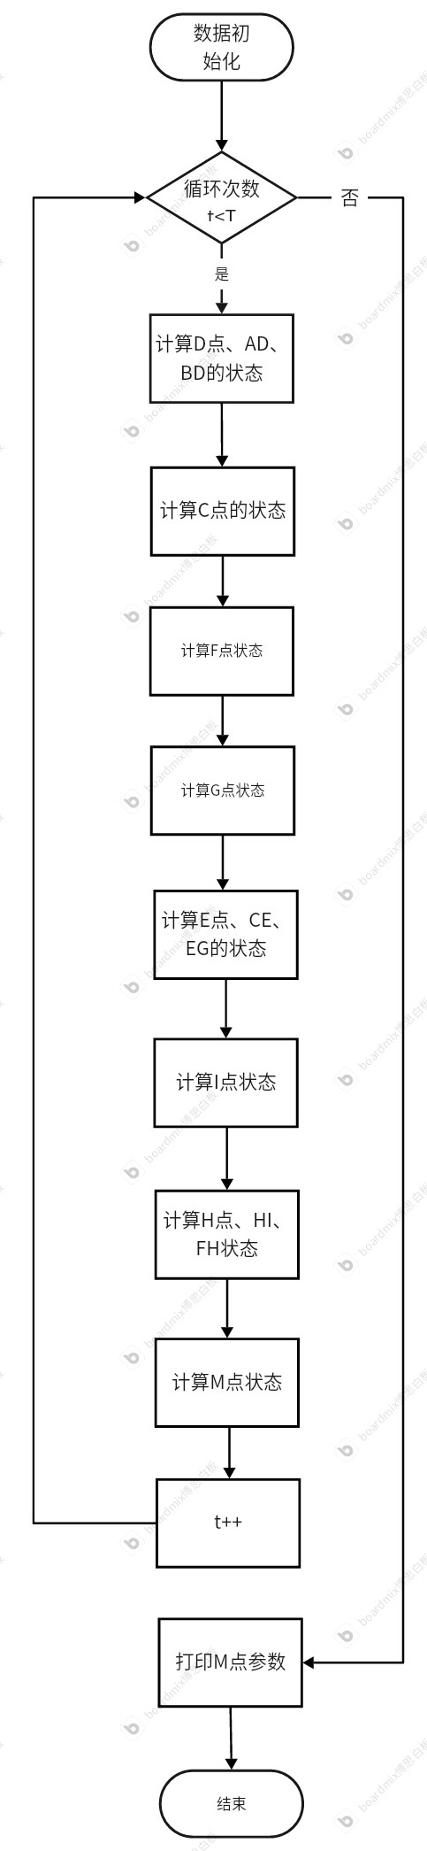

图2仿真程序流程框图

四、仿真源程序的主程序

Ax = 0; Ay = 0; Adx = 0; Ady = 0; Addx = 0; Addy = 0;

Bx = 0; Bdx = 0; Bdy = 5; Bddx = 0; Bddy = 0;

LBC = 105; LBE = 180; LBG = 195; LCG = 90;

LAC = 110; LAD = 85;

LDF = 90;

LFG = 25; LGI = 215;

LEH = 215;

LHI = 15; LIM = 235; phi = 180;

hd = pi/180; du = 180/pi;

phi = phi*hd;

n = 0;

for i = -180:-20

By = i;

n = n+1;

[Cx,Cy,Cdx,Cdy,Cddx,Cddy,theta_AC, theta_BC,omega_AC,omega_BC,alpha_AC,alpha_BC]...

= RRR(Ax,Ay,Adx,Ady,Addx,Addy,Bx,By,Bdx,Bdy,Bddx,Bddy,LAC,LBC,0);

[Dx,Dy,Ddx,Ddy,Dddx,Dddy] = RR(Ax,Ay,Adx,Ady,Addx,Addy,theta_AC,omega_AC,alpha_AC,LAD);

[Ex,Ey,Edx,Edy,Eddx,Eddy] = RR(Bx,By,Bdx,Bdy,Bddx,Bddy,theta_BC,omega_BC,alpha_BC,LBE);

[Fx,Fy,Fdx,Fdy,Fddx,Fddy] = RR(Dx,Dy,Ddx,Ddy,Dddx,Dddy,theta_BC,omega_BC,alpha_BC,LDF);

[Gx,Gy,Gdx,Gdy,Gddx,Gddy] = RR(Bx,By,Bdx,Bdy,Bddx,Bddy,theta_BC,omega_BC,alpha_BC,LBG);

[Ix,Iy,Idx,Idy,Iddx,Iddy] = RR(Gx,Gy,Gdx,Gdy,Gddx,Gddy,theta_AC,omega_AC,alpha_AC,LGI);

[Hx,Hy,Hdx,Hdy,Hddx,Hddy,theta_EH, theta_IH,omega_EH,omega_IH,alpha_EH,alpha_IH]...

= RRR(Ex,Ey,Edx,Edy,Eddx,Eddy,Ix,Iy,Idx,Idy,Iddx,Iddy,LEH,LHI,1);

[Mx,My,Mdx,Mdy,Mddx,Mddy] = RR(Ix,Iy,Idx,Idy,Iddx,Iddy,theta_IH+phi,omega_IH,alpha_IH,LIM);

XB(n) = Bx; YB(n) = By;

XC(n) = Cx; YC(n) = Cy;

XD(n) = Dx; YD(n) = Dy;

XE(n) = Ex; YE(n) = Ey;

XF(n) = Fx; YF(n) = Fy;

XG(n) = Gx; YG(n) = Gy;

XH(n) = Hx; YH(n) = Hy;

XI(n) = Ix; YI(n) = Iy;

XM(n) = Mx; YM(n) = My;

DXM(n) = Mdx; DYM(n) = Mdy;

DDXM(n) = Mddx; DDYM(n) = Mddy;

end

figure(1);

j = -180:-20;

subplot(2,3,1); %绘x位移线图

plot(j,XM,'c');

title('M点x位移线图');

xlabel('移动副位置 By mm')

ylabel('x位移 mm')

grid on; hold on;

subplot(2,3,2); %绘y位移线图

plot(j,YM,'m');

title('M点y位移线图');

xlabel('移动副位置 By mm')

ylabel('y位移 mm')

grid on; hold on;

subplot(2,3,3); %绘x速度线图

plot(j,DXM,'k');

title('M点x速度线图');

xlabel('移动副位置 By mm')

ylabel('x速度 mm/s')

grid on; hold on;

subplot(2,3,4); %绘y速度线图

plot(j,DYM,'r');

title('M点y速度线图');

xlabel('移动副位置 By mm')

ylabel('y速度 mm')

grid on; hold on;

subplot(2,3,5); %绘x加速度线图

plot(j,DDXM,'g');

title('M点x加速度线图');

xlabel('移动副位置 By mm')

ylabel('x加速度 mm/s^2')

grid on; hold on;

subplot(2,3,6); %绘y加速度线图

plot(j,DDYM,'b');

title('M点y加速度线图');

xlabel('移动副位置 By/mm')

ylabel('y加速度 mm/s^2')

grid on; hold on;

%4.连杆机构仿真图像输出

figure(2);

m = moviein(20);

k=0;

for n2 = -180:-20

k = k+1;

clf;

x(1) = 0; y(1) = 0;

x(2) = XB(k);y(2) = YB(k);

x(3) = XC(k);y(3) = YC(k);

x(4) = XD(k);y(4) = YD(k);

x(5) = XE(k);y(5) = YE(k);

x(6) = XF(k);y(6) = YF(k);

x(7) = XG(k);y(7) = YG(k);

x(8) = XH(k);y(8) = YH(k);

x(9) = XI(k);y(9) = YI(k);

x(10) = XM(k);y(10) = YM(k);

plot([x(1),x(2)],[y(1),y(2)]);

grid on; hold on;

plot([x(2),x(7)],[y(2),y(7)]);

grid on; hold on;

plot([x(1),x(3)],[y(1),y(3)]);

grid on; hold on;

plot([x(4),x(6)],[y(4),y(6)]);

grid on; hold on;

plot([x(5),x(8)],[y(5),y(8)]);

grid on; hold on;

plot([x(6),x(9)],[y(6),y(9)]);

grid on; hold on;

plot([x(8),x(9)],[y(8),y(9)]);

grid on; hold on;

plot([x(9),x(10)],[y(9),y(10)]);

grid on; hold on;

plot(x(1),y(1),'o');

plot(x(2),y(2),'o');

plot(x(3),y(3),'o');

plot(x(4),y(4),'o');

plot(x(5),y(5),'o');

plot(x(6),y(6),'o');

plot(x(7),y(7),'o');

plot(x(8),y(8),'o');

plot(x(9),y(9),'o');

plot(x(10),y(10),'o');

axis([-20 700 -250 20]);

m(k) = getframe;

MakeGif('My.Gif',k);

end

movie(m);

五、运动曲线图

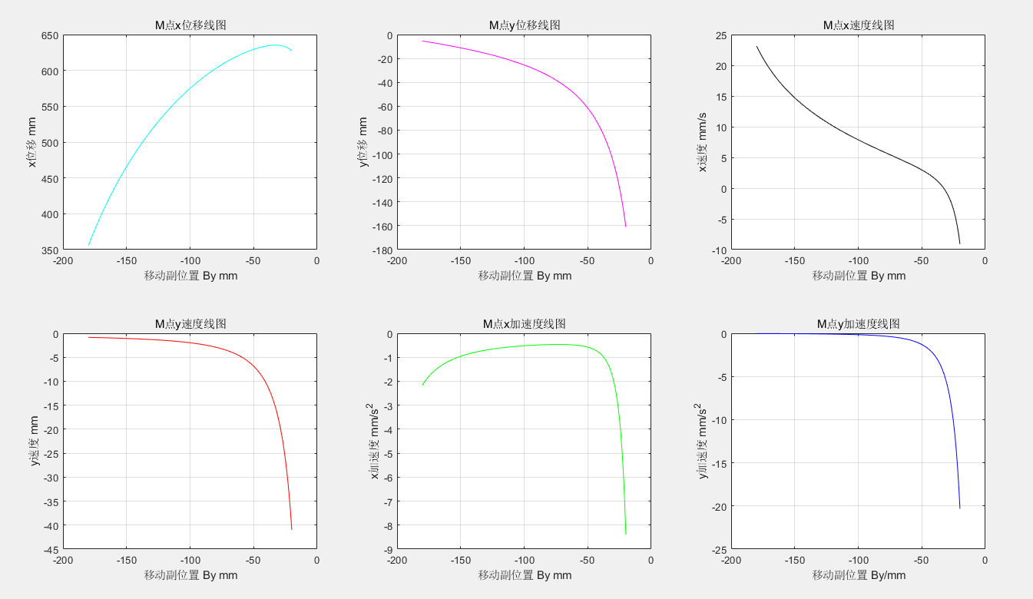

**六、总结及体会**

本次的大作业让我熟悉了MATLAB的编程，更熟练地运用Matlab语言进行机械结构的设计，对我帮助很大

七、参考资料